作 者 推 荐

当大律师开始写作
莉亚·米德尔顿（Lia Middleton）

作者简介：

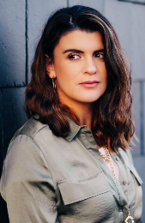
莉亚·米德尔顿（Lia Middleton）是一位犯罪、监狱法领域的大律师，与自己的丈夫和两个孩子居住在白金汉郡（Buckinghamshire）。写作之余，Lia喜欢阅读、旅行、探索新的食品市场和节日。

你可以在Twitter@liamiddlet0n和Instagram@liamiddletonauthor找到她。

最新作品：
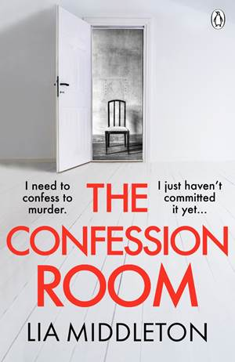
中文书名：《忏悔室》
英文书名：THE CONFESSION ROOM
作 者：Lia Middleton
出 版 社：Penguin Michael Joseph
代理公司：Blake Friedmann/ANA/Conor
页 数：352页
出版时间：2023年8月
代理地区：中国大陆、台湾
审读资料：电子稿
类 型：惊悚悬疑
版权已授：德国、立陶宛

The Review Geek “2023年度最受期待的十大惊悚小说”： 忏悔室是一个匿名赎罪的在线论坛。有些人承认有外遇，有些人承认偷东西。有些人表达了他们最深最黑暗的愿望。但有一天，有人承认了谋杀，而且不止一两个受害者。有很多尸体，他们坦白的越多，发现的尸体就越多。这部紧张的惊悚小说会让你从头到尾猜个不停。

Culturefly “12本难以释卷的惊悚小说”：既引人入胜又令人不寒而栗

内容简介：

欢迎来到忏悔室：一个能够忏悔自身罪行的匿名论坛。

有人在一个匿名的网络论坛上为他们即将犯下的谋杀罪忏悔。前警官艾米莉亚·海斯（Emilia Hayes）开始了她对网站的调查，一切并不顺利，但她努力想在为时已晚之前找到受害者。

可是对她来说，凶手的行动太迅速了。

又一次忏悔出现：艾米莉亚·海斯将是下一个受害者。她必须孤注一掷，与时间赛跑……

他们知道你是谁。他们知道你做过什么。并不是所有人都能从“忏悔室”幸存。

媒体评价：

“这部犯罪惊悚小说让我们看到了网络的阴暗面——太恐怖了!莉亚熟练掌握一种独特的写作方式，让故事变得非常紧张和强迫。”
——艾丽·雷诺兹

“恐怖、黑暗、原创，结局令人震惊，我很喜欢这本书。”
——凯瑟琳·库珀

“她迄今为止最好也是最黑暗的。《忏悔室》的核心是一个让人不安到咬指甲的困境，这是一部恐怖的惊悚小说，会让你在皮肤下的部分也深深不安。”
——劳伦·范伦斯堡

“莉亚·米德尔顿又成功了！完全扣人心弦，让人害怕得坐在座椅边缘，被曲折的情节裹挟。强烈推荐！”
——菲奥娜·斯佳丽

“精彩绝伦......我要推荐给每一个我认识的人。”
——萨拉·皮尔斯，《星期日泰晤士报》畅销作者

“一部杰出的心理惊悚小说。”
——艾什莉·奥德雷恩

“太棒了。自信、优雅、扣人心弦
——威尔·迪恩

“难以放下。”
——凯瑟琳·库珀

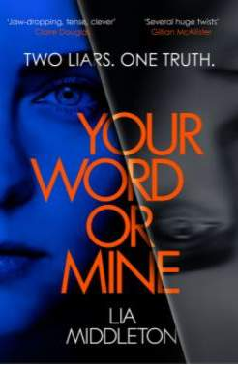
中文书名：《谁在说谎》
英文书名：YOUR WORD OR MINE
作 者：Lia Middleton
出 版 社：Michael Joseph
代理公司：Blake Friedmann/ANA/Conor
页 数：461页
出版时间：2022年6月
代理地区：中国大陆、台湾
审读资料：电子稿
类 型：惊悚悬疑

内容简介：

令人无处安放的焦虑、目瞪口呆的转折，这是一部扣人心弦的惊悚作品。对那些《剖析丑闻》（ANATOMY OF A SCANDAL）的粉丝而言，无疑又是天大的礼物。

过往的痛苦经历让艾娃·科耐特（Ava Knight）立志成为一名律师。她想要通过自己的努力来保证有罪的人会受到应有的惩罚。直到这一天，她在法庭的文件上看到了一个名字，迈克尔·奥斯博内（Michael Osborne）。就是他，在18年前伤害了自己。法庭还将他无罪释放。

但这一次，迈克尔不是被起诉的人。他是作为一次持刀伤人事件的受害者出现在这里的。与此同时，案件的犯罪者是一位青少年，莉莉·豪索恩毫不迟疑地就承认了自己犯罪的事实。莉莉究竟是另一位不为人知的受害人，还是真的有罪？是艾娃的过去让她盲目得无法看清事实的真相了吗？如今，那个伤害她的男人落在自己手中，艾娃将会怎样确保这次让他受到法律的制裁？

媒体评价：

“每当你觉得自己已经解开了谜题，又会出现一次令人震惊的神转折。”
——萨蔓莎·唐宁(Samantha Downing)

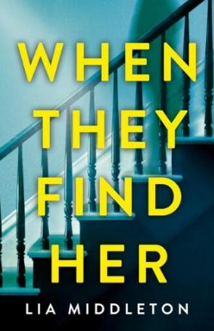
中文书名：《分崩离析》
英文书名：WHEN THEY FIND HER
作 者：Lia Middleton
出 版 社：Michael Joseph
代理公司：Blake Friedmann/ANA/Conor
页 数：384页
出版时间：2021年5月
代理地区：中国大陆、台湾
审读资料：电子稿
类 型：惊悚悬疑
版权已授：斯洛伐克、捷克、俄罗斯

内容简介：

一场悲剧的死亡。一个刹那间的决定。还有一个失控的谎言……

这本书结合了一些作家的精华元素——克莱尔·麦金托什（Clare Mackintosh）的情感牵引、吉莉安·麦卡利斯特（Gillian Macallister）的“法庭戏”、海伦·菲茨加尔德（Helen Fitzergald）的《哀嚎》（THE CRY）中的对早孕母亲的极度现实的描绘，作者讲述了娜奥米（Naomi）的故事，她是一位离异的母亲，失去了她四岁女儿的监护权。

当她最终得到让伊芙琳（Evelyn）在她家住一晚的机会，这一夜却以悲剧而告终，娜奥米惊慌失踪，在情急之下对于发生的事情撒了谎。《分崩离析》既是一部扣人心弦的惊悚小说，也是一次对母性的黑暗却感人的探索。

莉亚·米德尔顿说：“我很高兴能有机会和克里奥（Clio）及迈克尔·约瑟夫（Michael Joseph）的团队一起工作。我被这个团队的热情，以及克里奥对这本书的美好憧憬所感染，我从和她交谈的那一刻开始，我就明白了，克里奥将会成为把我的小说以及其中的人物带到这个世界上的完美编辑。我简直迫不及待想要读者了解娜奥米和她的故事了。”

克里奥·科尼什（Clio Cornish）补充道：“《分崩离析》令我完全惊呆了。它既是一本引人入胜的小说，也对母性和心理健康进行了深入的探索，这部书情节曲折，深刻且宏大，达到了一种十分不容易做到的平衡。我相信莉亚·米德尔顿的文学事业的前途将十分光明，我很高兴有机会与她和凯特（Kate）一起工作。”

感谢您的阅读！
请将反馈信息发至：版权负责人
Email：Rights@nurnberg.com.cn
安德鲁·纳伯格联合国际有限公司北京代表处
北京市海淀区中关村大街甲59号中国人民大学文化大厦1705室, 邮编：100872
电话：010-82504106, 传真：010-82504200
公司网址：http://www.nurnberg.com.cn
书目下载：http://www.nurnberg.com.cn/booklist_zh/list.aspx
书讯浏览：http://www.nurnberg.com.cn/book/book.aspx
视频推荐：http://www.nurnberg.com.cn/video/video.aspx
豆瓣小站：http://site.douban.com/110577/
新浪微博：安德鲁纳伯格公司的微博_微博 (weibo.com)
微信订阅号：ANABJ2002

